Esmeralda — Documentación funcional y técnica
Proyecto: Prototipo de asistente empresarial para Distribuidora Río Claro
Nombre de la aplicación: Esmeralda
Versión documentada: Prototipo al 1 de noviembre de 2026
Estado: Desarrollo y validación

1. Introducción
Esmeralda es un prototipo de aplicación web desarrollado para Distribuidora Río Claro, empresa dedicada a la comercialización de productos de limpieza e higiene, con 22 años de experiencia, aproximadamente 140 empleados, cinco sucursales, alrededor de 60 proveedores y cerca de 1,800 clientes activos. La empresa atiende principalmente a hoteles, restaurantes, escuelas y tiendas.
El propósito del proyecto es incorporar inteligencia artificial a determinadas actividades de consulta y atención, con el fin de facilitar el acceso a información operativa, reducir tareas manuales y mejorar los tiempos de respuesta a clientes y colaboradores.
La aplicación utiliza un asistente conversacional denominado Esmeralda, conectado de manera opcional con un agente empresarial de Microsoft Foundry. El nombre identifica a la interfaz y al asistente, mientras que la solución continúa siendo una herramienta de uso interno y externo de Distribuidora Río Claro, de acuerdo con el rol de cada usuario.
Esta documentación describe el alcance actual del prototipo, su funcionamiento, los componentes tecnológicos, los módulos contemplados y los criterios de IA responsable que deben orientar su desarrollo y operación.
Nota sobre el estado del proyecto: la versión documentada ya cuenta con inicio de sesión, registro de usuarios con rol, pantalla principal de chat, historial de conversaciones y un panel de estadísticas para el super usuario. La captura automatizada de facturas, los formularios operativos y las integraciones definitivas con archivos de proveedores, pedidos, ventas y quejas forman parte de la evolución prevista. No deben considerarse funciones productivas hasta que sus fuentes de datos e integraciones estén implementadas y probadas.
La contraseña para registrar usuarios es:
ff18-zas2-210a-09op
Los archivos markdown para ver la información que consulta la IA están en el repositorio de github en la carpeta archivos:
https://github.com/cristianHernandezV/Proyecto-IA-Esmeralda-Cristian-Hernandez-Vazquez.git
El enlace para usar la aplicación es el siguiente:
https://esmeralda-gkfna5f0fcajdka8.westus-01.azurewebsites.net/

ÍNDICE
1. Introducción 1
2. Objetivos del proyecto 5
2.1 Objetivo general 5
2.2 Objetivos específicos 5
3. Necesidades que atiende 6
4. Alcance funcional 7
4.1 Funcionalidades disponibles en el prototipo 7
4.2 Roles y permisos previstos 7
5. Experiencia de usuario y funcionamiento de la interfaz 9
5.1 Inicio de sesión, registro y recuperación 9
5.2 Pantalla principal y chat 10
5.3 Historial de conversaciones 10
5.4 Estadísticas de utilización 12
6. Módulos de información contemplados 13
6.1 Facturas y proveedores 13
6.2 Pedidos y entregas 13
6.3 Reportes de ventas por producto 13
6.4 Quejas 14
7. Arquitectura y tecnologías 15
7.1 Componentes tecnológicos 15
7.2 Flujo de una consulta 15
7.3 Estructura principal del proyecto 16
8. Configuración y ejecución 18
8.1 Requisitos de conexión con Microsoft Foundry 18
8.2 Autenticación de Azure 18
8.3 Inicio de la aplicación 19
8.4 Diseño del agente en Microsoft Foundry 19
9. Pruebas 22
9. Pruebas de funcionamiento del sistema 22
9. Aplicación de los principios de IA responsable 27
9.1 Equitativa 28
9.2 Confiable y segura 28
9.3 Privada y segura 29
9.4 Inclusiva 30
9.5 Transparente 30
9.6 Rinde cuentas 31
9.7 Resumen de IA responsable: estado y prioridades 32
10. Reglas de comportamiento del asistente 33
11. Desarrollo asistido por agentes de programación 34
11.1 Mantenimiento automático de la documentación 34
12. Registro de cambios 35
13. Conclusión 36
ÍNDICE DE FIGURAS
Figura 1. Login del programa Esmeralda 9
Figura 2. Pantalla principal del programa Esmeralda. 10
Figura 3. Barra lateral del historial del programa Esmeralda. 11
Figura 4. Modal de estadìsticas del programa Esmeralda 12
Figura 5. Captura de pantalla de la integración de la herramienta Work IQ Chat en Microsoft Foundry. 20
Figura 6. Captura de pantalla del índice de búsqueda generado e integrado en el agente de Microsoft Foundry. 21
Figura 7. Captura de pantalla de un intento de inicio de sesión no exitoso debido a una contraseña incorrecta. 22
Figura 8. Captura de pantalla del proceso de registro de un nuevo usuario. 23
Figura 9. Captura de pantalla que muestra al usuario registrado dentro del sistema después de iniciar sesión correctamente. 23
Figura 10. Captura de pantalla de la respuesta generada por el agente de inteligencia artificial después de recibir un mensaje. 24
Figura 11. Captura de pantalla de la respuesta del agente ante una solicitud no autorizada realizada por un empleado que intenta consultar información de los proveedores. 24
Figura 12. Captura de pantalla que muestra la restricción de acceso a las estadísticas del sistema para un usuario con rol de empleado. 25
Figura 13. Captura de pantalla que muestra el acceso correcto de un usuario con rol de superusuario al apartado de estadísticas. 25
Figura 14. Captura de pantalla de las gráficas generadas por el sistema y los resultados obtenidos. 26
Figura 15. Captura de pantalla del historial de conversaciones correspondiente a un usuario con rol de superusuario. 27
Figura 16. Captura de pantalla del historial de conversaciones correspondiente a un usuario con rol de empleado. 27

2. Objetivos del proyecto

2.1 Objetivo general
Desarrollar un asistente empresarial que permita a los distintos perfiles de Río Claro consultar información autorizada mediante una interfaz conversacional, con controles de acceso, trazabilidad de las fuentes y criterios de IA responsable.

2.2 Objetivos específicos
- Facilitar a contabilidad la consulta y, en una etapa posterior, la captura de información de facturas de proveedores.
- Ayudar a clientes y empleados a consultar el estado de los pedidos y dar seguimiento a solicitudes.
- Proporcionar a supervisores y usuarios autorizados información de ventas y quejas a partir de fuentes documentales definidas.
- Centralizar la interacción con el asistente en una interfaz sencilla y común para los distintos roles.
- Mantener un historial de conversaciones por usuario y ofrecer métricas básicas de utilización y tiempos de respuesta.
- Aplicar principios de IA responsable para procurar un servicio equitativo, confiable, seguro, respetuoso de la privacidad, inclusivo, transparente y sujeto a rendición de cuentas.

3. Necesidades que atiende
Necesidad identificada | Funcionalidad prevista
El área de contabilidad dedica aproximadamente 12 horas a la captura manual de facturas. | En una etapa posterior, permitir la carga de facturas y extraer proveedor, fecha y total para registrarlos en una tabla o archivo de Excel.
Se han presentado pagos duplicados de facturas. | Incorporar una validación de posibles duplicados con base en proveedor, fecha y total, antes de aceptar un registro.
Se han perdido clientes hoteleros por demoras en la atención. | Facilitar la consulta de información mediante el asistente de Microsoft Foundry para clientes y empleados, de acuerdo con sus permisos.
Los clientes no siempre conocen el estado de sus pedidos. | Consultar una fuente de datos que contenga el cliente, el estado del pedido y, cuando exista, su fecha estimada de entrega.
Hace falta visibilidad sobre las ventas. | Permitir consultas de ventas por producto a partir de una tabla o archivo autorizado, sin generar cifras que no estén respaldadas por los datos.
Es necesario registrar y dar seguimiento a las quejas. | Incorporar un módulo de registro y consulta de quejas, con acceso limitado según el rol.

4. Alcance funcional

4.1 Funcionalidades disponibles en el prototipo
La versión actual contempla los siguientes componentes:
- Inicio de sesión: acceso a la aplicación mediante nombre de usuario y contraseña.
- Registro de usuarios: alta desde la pantalla de acceso, con asignación de un rol y una contraseña de autorización.
- Restablecimiento de contraseña: formulario para establecer una nueva contraseña a partir del nombre de usuario.
- Chat con Esmeralda: interfaz conversacional compartida por todos los roles habilitados.
- Historial personal: almacenamiento de conversaciones en el navegador, organizado por nombre de usuario.
- Panel de estadísticas: consulta de sesiones, tiempo de uso, prompts enviados y latencia del asistente, visible para el super usuario.
- Conexión opcional con Microsoft Foundry: cuando se configuran las variables necesarias, los roles autorizados utilizan el agente empresarial. En caso contrario, la aplicación utiliza una respuesta local de respaldo (stub).
La pantalla principal se concentra en el chat y el historial. En esta etapa, algunas consultas del prototipo se apoyan en conteos o datos de ejemplo almacenados en localStorage; esto no equivale a una integración operativa con archivos de Excel ni a una base de datos empresarial centralizada. Los formularios para cargar facturas, registrar pedidos o capturar quejas se incorporarán en etapas posteriores.

4.2 Roles y permisos previstos
El asistente es común para todos los perfiles, pero la información que puede consultar depende del rol asignado y del contexto de sesión enviado por el servidor.
Rol | Alcance funcional previsto
Super usuario (super) | Administración y consulta general de usuarios, facturas, pedidos, quejas y ventas, conforme a las autorizaciones configuradas. También puede consultar el panel de estadísticas.
Contador (contador) | Consulta de facturas y datos de proveedores.
Cliente (cliente) | Consulta de sus propios pedidos y seguimiento de quejas.
Empleado (empleado) | Consulta de información operativa de pedidos y, de acuerdo con la configuración, entregas e inventario.
Supervisor (supervisor) | Consulta de reportes de ventas y quejas.
La matriz anterior representa el alcance funcional previsto. En una implementación productiva, los permisos deben verificarse en el servidor y en cada consulta a las fuentes de datos; no deben depender únicamente de las instrucciones conversacionales del modelo.

5. Experiencia de usuario y funcionamiento de la interfaz

5.1 Inicio de sesión, registro y recuperación
La pantalla de acceso presenta la identidad visual de Esmeralda y ofrece enlaces para restablecer una contraseña o registrar a un nuevo usuario.
- El inicio de sesión solicita nombre de usuario y contraseña.
- La recuperación permite localizar una cuenta por nombre de usuario y establecer una nueva contraseña.
- El registro solicita usuario, contraseña y rol. Antes de mostrar el formulario se solicita una contraseña de autorización.
- Al completar correctamente el acceso o el registro, la aplicación consulta el estado del servidor y vincula la sesión con la instancia activa.
- Si el servidor se reinicia y cambia su identificador de instancia, la sesión de la interfaz se invalida y la persona debe volver a iniciar sesión.
La transición visual de acceso utiliza una animación de un muro de esmeraldas que se fractura y desaparece. A continuación, la barra superior, el historial y el chat aparecen de manera secuencial. Las transiciones se omiten cuando existe una sesión válida al recargar o cuando el navegador solicita reducir el movimiento mediante prefers-reduced-motion.
Los formularios de acceso, registro y recuperación utilizan transiciones laterales. Estas animaciones son elementos de presentación y no forman parte de los controles de seguridad. Consultar Figura 1

Figura 1. Login del programa Esmeralda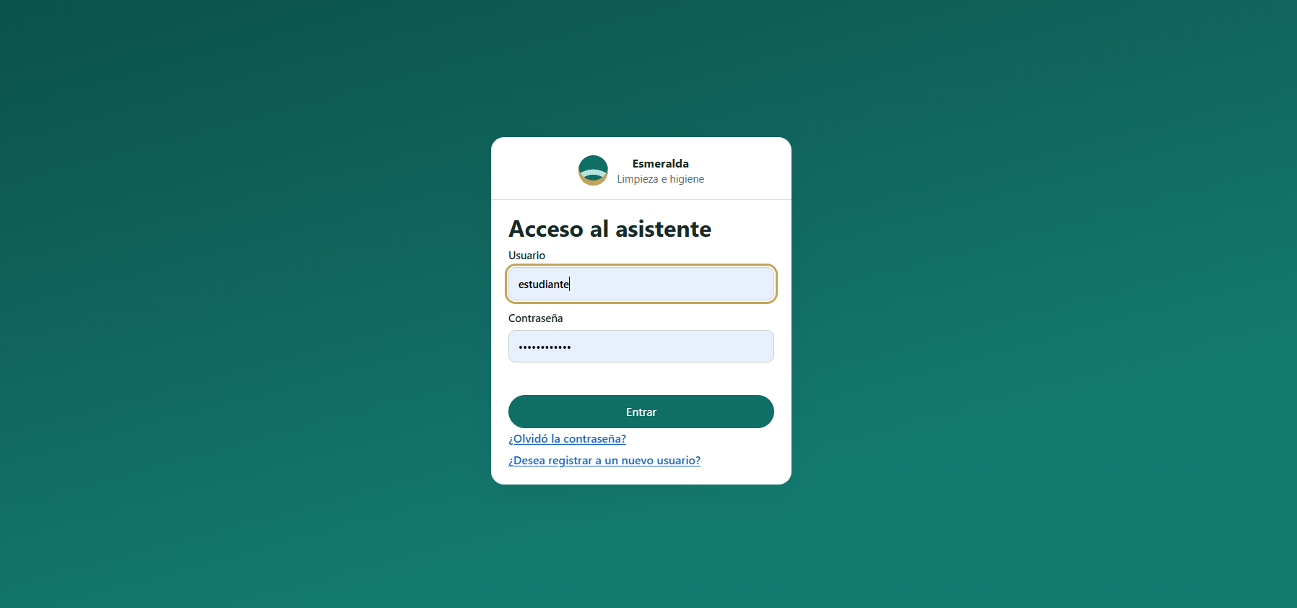

5.2 Pantalla principal y chat
Después de iniciar sesión, la persona accede a una pantalla compuesta por:
- Una barra superior con el nombre de la aplicación y el rol activo.
- Un panel lateral denominado Tu historial, que muestra las conversaciones guardadas para el usuario de la sesión.
- Una tarjeta central con el chat de Esmeralda.
- Un botón de estadísticas en la esquina inferior derecha, visible únicamente para el rol super.
El chat permite enviar consultas y recibir respuestas del asistente. La respuesta identifica que proviene de una IA y muestra la fuente de información indicada por el sistema. El texto se presenta progresivamente mediante una animación visual; este efecto no significa que Microsoft Foundry esté transmitiendo la respuesta en tiempo real.
El botón de micrófono permite dictar mensajes en español de México (es-MX) mediante la API de reconocimiento de voz del navegador. El dictado introduce el texto en el campo de escritura, pero no lo envía automáticamente. La función requiere autorización de micrófono y compatibilidad del navegador; en Chrome o Edge puede requerir conexión a internet para el servicio de reconocimiento. Consultar Figura 2.

Figura 2. Pantalla principal del programa Esmeralda.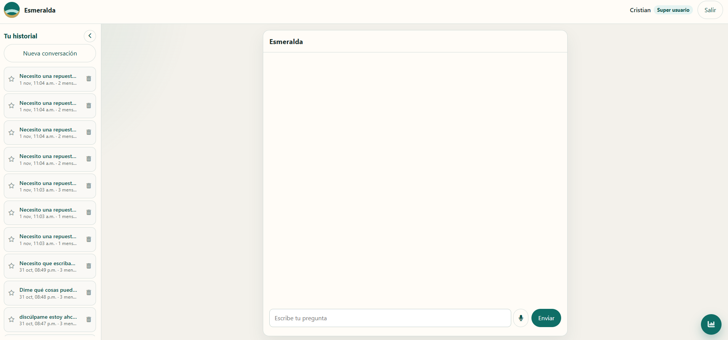

5.3 Historial de conversaciones
El historial se almacena en localStorage, dentro de rioclaro.historialChat, y se organiza por nombre de usuario. Cada persona ve en la interfaz las conversaciones asociadas al usuario con el que inició sesión.
Características principales:
- El chat inicia vacío después de entrar; no reanuda automáticamente una conversación anterior.
- Una conversación se incorpora al historial cuando la persona envía su primer mensaje.
- Se pueden crear conversaciones nuevas, reabrir hilos anteriores, fijar conversaciones y eliminar hilos.
- Las conversaciones fijadas aparecen primero y no se eliminan al aplicar el límite automático de conservación.
- Se conservan hasta 40 conversaciones no fijadas y hasta 200 mensajes por conversación.
- Si se elimina la conversación activa, se abre la conversación más reciente que tenga mensajes del usuario o se muestra un chat vacío.
- Las respuestas se guardan en el hilo que originó la solicitud, incluso cuando la persona cambia a otra conversación mientras espera.
- El panel lateral puede contraerse y volver a abrirse.
La separación del historial por nombre de usuario es una organización funcional de la interfaz. Debido a que los datos se guardan en el navegador, no debe interpretarse como un mecanismo suficiente de confidencialidad o aislamiento de seguridad entre usuarios. Consultar Figura 3.

Figura 3. Barra lateral del historial del programa Esmeralda.

5.4 Estadísticas de utilización
El panel de estadísticas está disponible únicamente para el super usuario. Presenta información básica sobre el uso de Esmeralda:
- Sesiones registradas.
- Tiempo de utilización.
- Número de prompts enviados.
- Tiempo de respuesta del asistente.
- Gráficas de tiempo medio de uso, latencia y distribución de prompts.
- Filtros de periodo: hoy, últimos 7 días, últimos 28 días y un rango personalizado.
Los datos se guardan en rioclaro.estadisticas en el navegador y se limita el historial a 300 sesiones. Se considera conectada una persona cuya última actividad ocurrió hace menos de dos minutos y que no ha cerrado sesión. El navegador registra actividad periódicamente y cierra la sesión de uso al seleccionar Salir.
Estas métricas describen actividad y tiempos de respuesta; por sí solas no demuestran que las respuestas sean correctas, imparciales o útiles. Para evaluar la calidad del sistema se requieren pruebas adicionales. Consulta Figura 4.

Figura 4. Modal de estadìsticas del programa Esmeralda

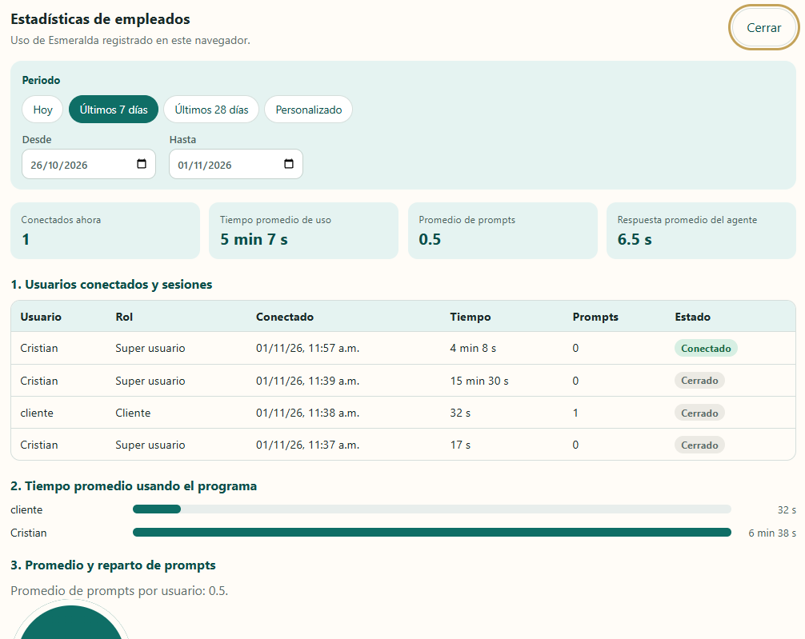

6. Módulos de información contemplados
Los siguientes módulos describen la información que Esmeralda deberá consultar o procesar conforme se incorporen las fuentes de datos y formularios correspondientes.

6.1 Facturas y proveedores
Objetivo: reducir el trabajo manual del área de contabilidad y facilitar la consulta de facturas.
Flujo previsto: el contador carga una factura; el sistema identifica el nombre del proveedor, la fecha y el total; después valida la información y la registra en una tabla o archivo de Excel. Antes de aceptar el registro debe comprobar si existe un posible duplicado utilizando proveedor, fecha y total.
Los documentos ilegibles, inconsistentes, duplicados o que incluyan información sensible no permitida deben detenerse para revisión o rechazo. La extracción automática y la actualización del Excel se consideran funciones pendientes de implementación y validación.
Roles previstos: contador y super usuario, sujeto a autorización.
Fuente de consulta prevista: Excel de proveedores o repositorio equivalente, identificado funcionalmente como rioclaro.facturas.

6.2 Pedidos y entregas
Objetivo: ofrecer información clara sobre el estado de los pedidos.
Datos previstos: nombre o identificador del cliente, pedido, estado y fecha estimada de entrega, cuando esté disponible.
El agente debe responder exclusivamente con los datos existentes en la fuente autorizada. Si no encuentra el pedido o la fecha estimada no está registrada, debe comunicarlo sin inventar una respuesta.
Roles previstos: cliente, empleado y super usuario. El cliente debe consultar únicamente los pedidos que le corresponden.
Fuente de consulta prevista: Excel de pedidos o entregas, identificado como rioclaro.pedidos.

6.3 Reportes de ventas por producto
Objetivo: facilitar la consulta de información de ventas para supervisión y toma de decisiones.
El asistente debe leer una tabla o archivo de ventas autorizado. No debe completar datos faltantes ni generar cantidades, importes o tendencias que no se encuentren respaldados por la fuente.
Roles previstos: supervisor y super usuario.
Fuente de consulta prevista: Excel de ventas o repositorio equivalente, identificado como rioclaro.ventas.

6.4 Quejas
Objetivo: permitir el registro y seguimiento de quejas de clientes.
El flujo previsto contempla un formulario que registre la información en una fuente centralizada, identificada como rioclaro.quejas. La consulta y el seguimiento deben respetar los permisos de cada perfil.
Roles previstos: cliente, empleado, supervisor y super usuario, de acuerdo con sus responsabilidades.

7. Arquitectura y tecnologías

7.1 Componentes tecnológicos
Componente | Tecnología o recurso | Responsabilidad
Entorno de ejecución | Node.js, CommonJS | Ejecutar el servidor y la lógica de la aplicación.
Servidor web | Express.js 5 | Exponer rutas y procesar solicitudes del frontend.
Interfaz | HTML, CSS y JavaScript estáticos en public/ | Presentar el login, el historial, el chat y los paneles.
Persistencia del prototipo | localStorage y sessionStorage | Mantener usuarios, sesión, conversaciones, estadísticas e identificadores de sesión en el navegador.
Inteligencia artificial | Microsoft Foundry | Proporcionar el agente empresarial cuando la conexión esté configurada.
Identidad de Azure | @azure/identity | Obtener credenciales para que el servidor acceda a los recursos de Azure.
SDK de proyectos de IA | @azure/ai-projects | Integrar la aplicación con el proyecto y el agente de Foundry.
El prototipo no utiliza actualmente una base de datos centralizada: la información descrita como persistente se guarda en el almacenamiento del navegador. Esta característica limita la sincronización entre dispositivos y la administración central de datos.

7.2 Flujo de una consulta
- La persona inicia sesión y accede a la pantalla principal.
- Escribe una consulta o dicta el mensaje en el campo del chat.
- El frontend envía la solicitud a POST /api/asistente, junto con el identificador de la conversación correspondiente.
- El servidor comprueba el contenido recibido. Si detecta un RFC, CURP, número de tarjeta o contraseña en texto claro, rechaza la solicitud con una respuesta HTTP 400 y no la reenvía al agente.
- Si Microsoft Foundry está configurado y el rol se encuentra en FOUNDRY_ROLES, el servidor agrega un bloque de contexto de sesión con el rol, el nombre, el canal y los documentos permitidos.
- El agente de Foundry procesa la consulta conforme a las instrucciones y al contexto proporcionado.
- La aplicación presenta la respuesta y la referencia de la fuente disponible. También registra la duración de la solicitud.
- Si Foundry no está configurado o el rol está excluido, la aplicación responde mediante el mecanismo local de respaldo (stub).
Ejemplo ilustrativo del contexto que envía el servidor:
[CONTEXTO SESIÓN]
rol=empleado;
nombre=Pedro;
canal=app-rioclaro;
documentos-permitidos=entregas,inventario
El rol super se comunica al agente como superusuario. De forma opcional, el contexto incluye autorizacion-contable=si o autorizacion-contable=no.
Cada hilo del historial se relaciona con una conversación de Foundry mediante una clave que considera el rol, el nombre de usuario y el conversacionId. Esta asociación se mantiene en memoria del servidor mientras el proceso de Node.js permanece activo.
Control esencial: el contexto enviado al modelo ayuda a orientar sus respuestas, pero las instrucciones del agente no sustituyen los controles de autorización del backend. Antes de utilizar información real, el servidor debe comprobar que el usuario puede acceder al registro solicitado y filtrar los resultados antes de entregarlos al modelo.

7.3 Estructura principal del proyecto
.
├── index.js
├── lib/
│ ├── foundry-asistente.js
│ └── cargar-env.js
├── public/
│ ├── index.html
│ ├── css/
│ │ └── estilos.css
│ └── js/
│ ├── app.js
│ └── muro-esmeraldas.js
├── docs/
│ ├── env.example.txt
│ └── imagenes/
├── .env
└── README.md
La estructura puede variar a medida que avance el desarrollo. El archivo .env contiene configuración local y no debe incorporarse al control de versiones.

8. Configuración y ejecución

8.1 Requisitos de conexión con Microsoft Foundry
Para habilitar el agente empresarial, se debe copiar la plantilla docs/env.example.txt a un archivo .env en la raíz del proyecto y configurar las variables correspondientes. Después de cualquier cambio, es necesario reiniciar el servidor.
Variable | Obligatoria para Foundry | Descripción
FOUNDRY_PROJECT_ENDPOINT | Sí | URL del endpoint del proyecto de Microsoft Foundry. Se obtiene en la sección de información general del proyecto.
FOUNDRY_AGENT_NAME | Sí | Nombre exacto del agente empresarial configurado en Foundry.
FOUNDRY_AGENT_VERSION | No | Versión específica del agente. Si se omite, se utiliza la versión publicada por defecto.
FOUNDRY_ROLES | No | Lista de roles habilitados para utilizar Foundry, separados por comas. Valor predeterminado: super,contador,cliente,empleado,supervisor.
FOUNDRY_SUPER_AUTORIZACION_CONTABLE | No | Cuando su valor es si, true o 1, el contexto del super usuario incluye autorización contable. En otro caso se envía no.
PORT | No | Puerto HTTP del servidor. Valor predeterminado: 3000.

8.2 Autenticación de Azure
La aplicación utiliza DefaultAzureCredential para que el servidor obtenga credenciales de Azure. En un entorno local, puede utilizarse una sesión iniciada mediante Azure CLI (az login). La identidad utilizada debe contar con los permisos necesarios para invocar el proyecto y el agente de Foundry; los roles de Azure AI Developer o Cognitive Services User pueden ser pertinentes, según la configuración del recurso.
Al iniciar el proceso, la consola informa si la conexión con Foundry está activa o deshabilitada.

8.3 Inicio de la aplicación
Desde la raíz del proyecto, ejecutar:
npm start
Como alternativa, puede iniciarse con:
node index.js
Después, abrir la siguiente dirección en el navegador:
http://localhost:3000
Si se modifica la configuración de .env, se debe reiniciar el proceso para que los cambios surtan efecto.

8.4 Diseño del agente en Microsoft Foundry
El agente fue desarrollado e implementado mediante Microsoft Foundry, utilizando el modelo de inteligencia artificial GPT-5 como motor principal para el procesamiento de consultas y la generación de respuestas.
Para su configuración se utilizó la versión 24 del programa. Asimismo, con el propósito de permitir que el agente consulte y recupere información de los documentos proporcionados, se implementó un índice de búsqueda en el que se cargaron los archivos en formato .md (Markdown). Este índice funciona como fuente de información para atender las consultas de los usuarios y proporcionar respuestas basadas en la documentación disponible.
Consideraciones durante la implementación
Durante el proceso de desarrollo se evaluaron diferentes alternativas para conectar al agente con las fuentes de información.
Inicialmente, se intentó implementar herramientas mediante el protocolo MCP (Model Context Protocol), específicamente Work IQ Chat. Aunque la herramienta pudo integrarse correctamente en la configuración del agente, al momento de ejecutar consultas los resultados obtenidos mostraban errores, lo que impedía su funcionamiento adecuado. Para mayor referencia, consultar la Figura 5.

Figura 5. Captura de pantalla de la integración de la herramienta Work IQ Chat en Microsoft Foundry.

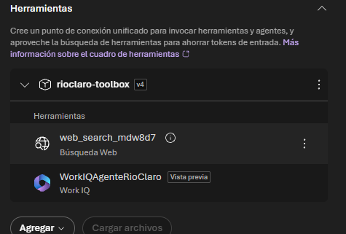
Posteriormente, se evaluó el uso de una base de conocimiento alimentada mediante archivos en formatos .xlsx (Excel) y .csv (valores separados por comas). Sin embargo, al realizar consultas sobre la información almacenada en estas fuentes, también se presentaron errores que impedían obtener respuestas satisfactorias.
Finalmente, se optó por implementar un índice de búsqueda al que se incorporaron los documentos en formato Markdown (.md). Esta alternativa permitió centralizar la información y establecer una fuente de consulta para el agente, evitando los inconvenientes presentados durante las pruebas con las herramientas y fuentes de datos anteriores.
En la Figura 6 se muestra el índice generado e integrado exitosamente en la configuración del agente.

Figura 6. Captura de pantalla del índice de búsqueda generado e integrado en el agente de Microsoft Foundry.
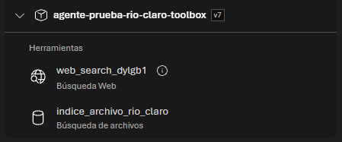

9. Pruebas

9. Pruebas de funcionamiento del sistema
A continuación, se describen las pruebas realizadas al programa con el propósito de verificar su correcto funcionamiento, comprobar las validaciones implementadas y garantizar que los usuarios únicamente puedan acceder a las funcionalidades y a la información correspondientes a sus respectivos permisos.
1. Validación del inicio de sesión
En primera instancia, se verificaron las validaciones correspondientes al inicio de sesión. El objetivo fue comprobar que el sistema impidiera el acceso cuando un usuario introdujera una contraseña incorrecta, evitando así el ingreso no autorizado a la plataforma. Consulta la Figura 7.

Figura 7. Captura de pantalla de un intento de inicio de sesión no exitoso debido a una contraseña incorrecta.
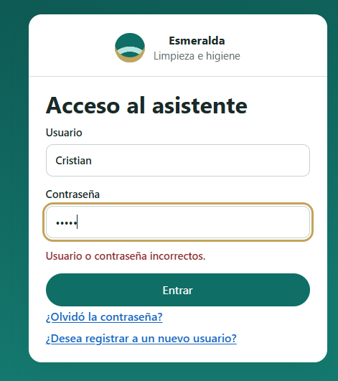
2. Registro e incorporación de usuarios
Posteriormente, se realizaron pruebas para comprobar que el sistema permitiera registrar nuevos usuarios correctamente y que, una vez completado el proceso de registro, estos pudieran iniciar sesión y acceder a la plataforma sin inconvenientes. Consulte la Figura 8 y la Figura 9.

Figura 8. Captura de pantalla del proceso de registro de un nuevo usuario.
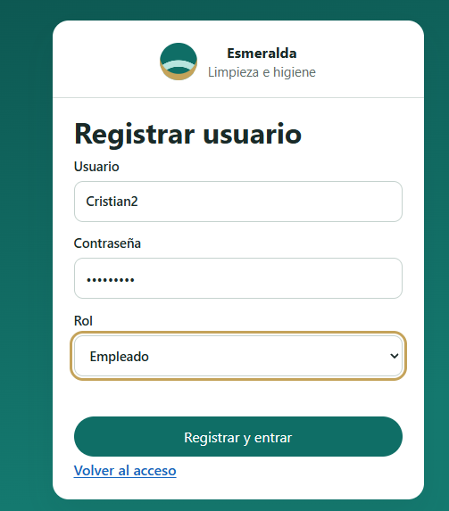

Figura 9. Captura de pantalla que muestra al usuario registrado dentro del sistema después de iniciar sesión correctamente.
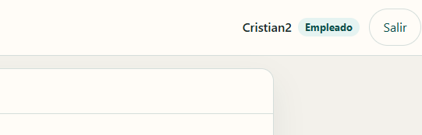
3. Funcionamiento del agente de inteligencia artificial
Se verificó que el agente de inteligencia artificial pudiera procesar las solicitudes enviadas por los usuarios y generar respuestas a partir de los mensajes recibidos, comprobando así la comunicación entre la interfaz del sistema y el agente configurado. Consulte la Figura 10.

Figura 10. Captura de pantalla de la respuesta generada por el agente de inteligencia artificial después de recibir un mensaje.
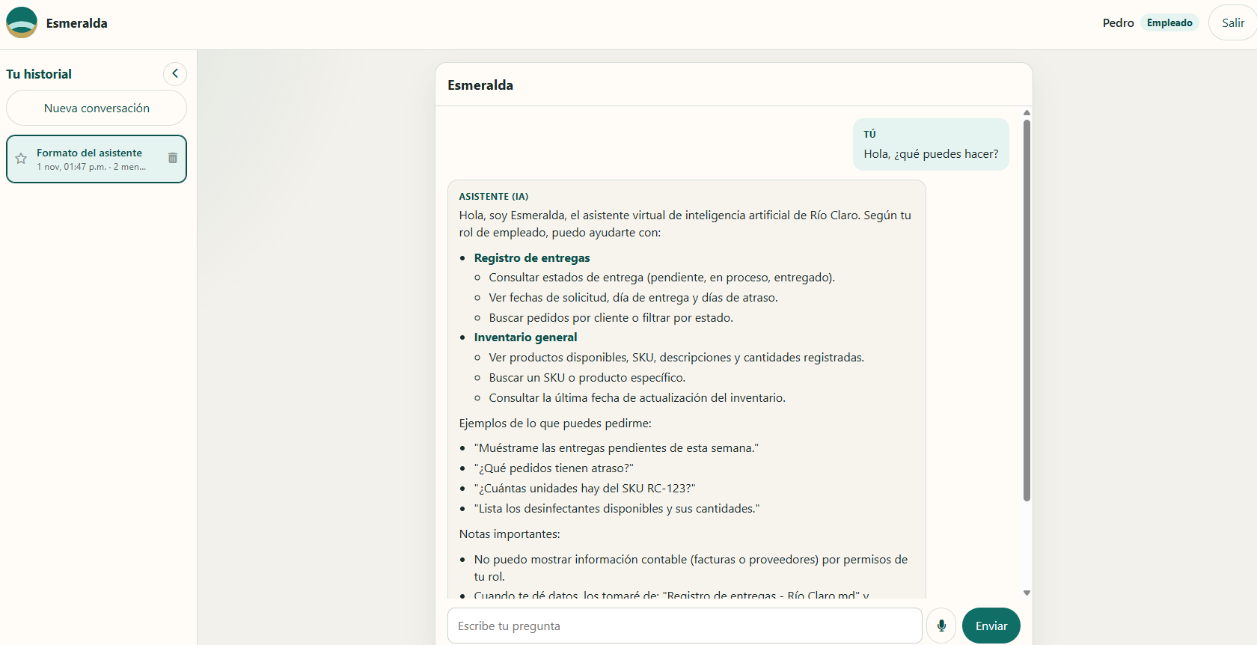
4. Validación de permisos y restricciones de acceso
También se realizaron pruebas para comprobar que el agente respetará las restricciones de acceso establecidas para cada tipo de usuario. Para ello, se verificó que un empleado no pudiera realizar consultas sobre información a la que no tiene autorización de acceder, como los datos relacionados con los proveedores. Consulte la Figura 11.

Figura 11. Captura de pantalla de la respuesta del agente ante una solicitud no autorizada realizada por un empleado que intenta consultar información de los proveedores.
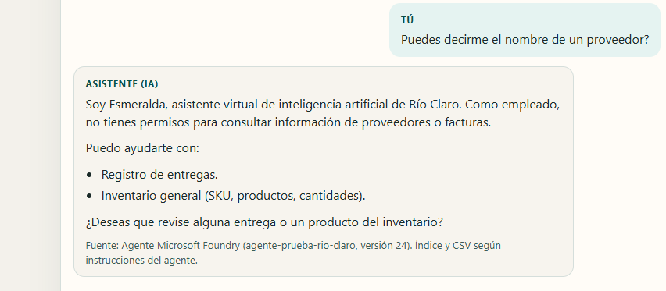

5. Control de acceso a las estadísticas del sistema
Se comprobó que el acceso al apartado de estadísticas y gráficas estuviera restringido exclusivamente a los usuarios con el rol de superusuario. Para ello, se realizaron pruebas con ambos tipos de cuenta, verificando que los empleados no pudieran acceder a esta funcionalidad, mientras que los superusuarios sí tuvieran acceso. Consulte la Figura 12 y Figura 13

Figura 12. Captura de pantalla que muestra la restricción de acceso a las estadísticas del sistema para un usuario con rol de empleado.
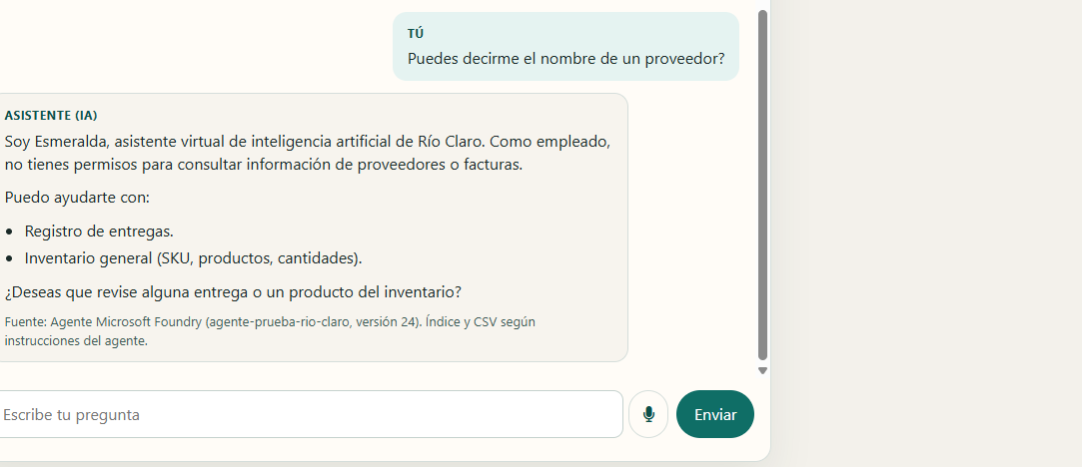

Figura 13. Captura de pantalla que muestra el acceso correcto de un usuario con rol de superusuario al apartado de estadísticas.
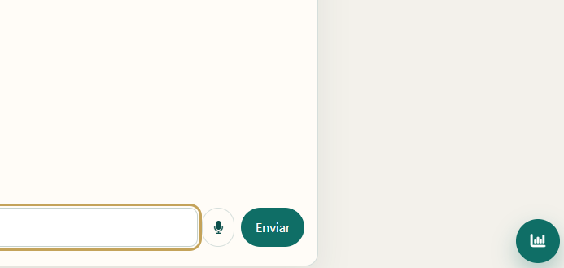
6. Validación de las gráficas y estadísticas
Una vez comprobados los permisos de acceso, se verificó que las gráficas del sistema mostraran correctamente la información y los resultados correspondientes, con el propósito de validar el funcionamiento de los elementos de visualización de datos. Consulte la Figura 14.

Figura 14. Captura de pantalla de las gráficas generadas por el sistema y los resultados obtenidos.
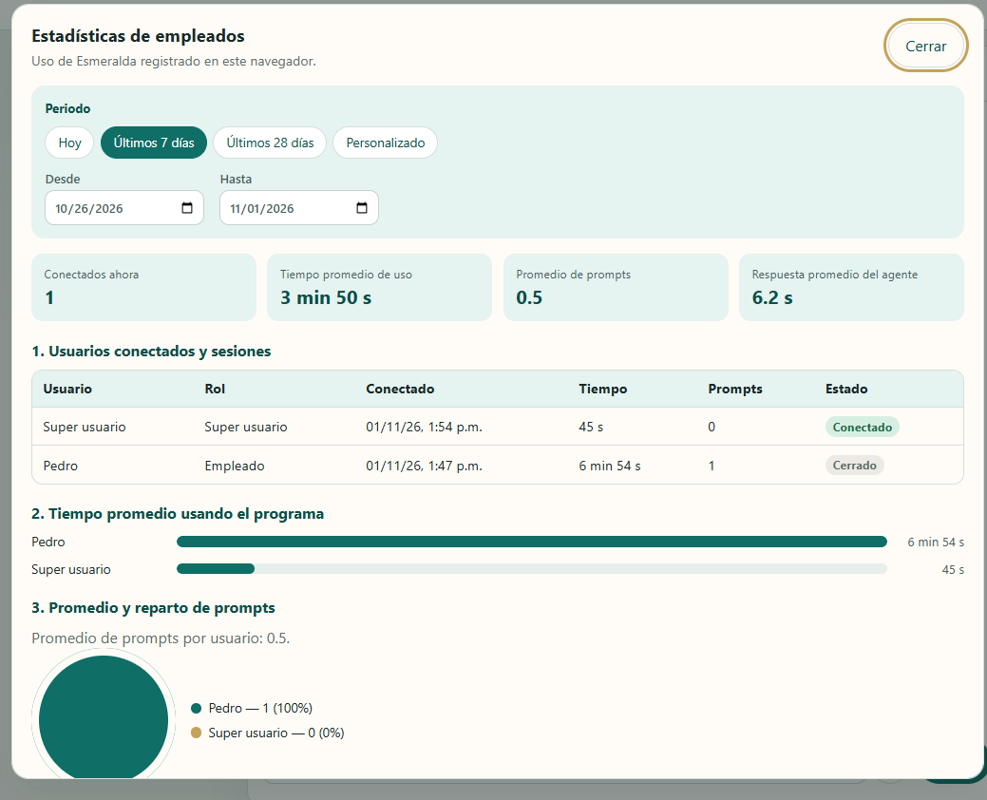

7. Separación del historial de conversaciones por usuario
Finalmente, se realizaron pruebas para comprobar que el historial de conversaciones se almacenara y mostrara de manera independiente para cada usuario. El objetivo fue garantizar que las conversaciones de una cuenta no se mezclaran con las de otras, preservando la separación de la información y la privacidad de cada usuario.
Para ello, se compararon los historiales correspondientes a una cuenta de superusuario y una cuenta de empleado, verificando que cada una mostrara únicamente sus propias conversaciones. Consulte la Figura 15 y la Figura 16

Figura 15. Captura de pantalla del historial de conversaciones correspondiente a un usuario con rol de superusuario.


Figura 16. Captura de pantalla del historial de conversaciones correspondiente a un usuario con rol de empleado.


9. Aplicación de los principios de IA responsable
La IA responsable es un criterio transversal del proyecto. No consiste únicamente en agregar instrucciones al agente: requiere que el diseño de la aplicación, los permisos, las fuentes de información, la protección de datos, la experiencia de usuario y la supervisión humana funcionen de manera coordinada.
Los principios siguientes describen cómo se aplican al prototipo y qué controles deben fortalecerse antes de utilizarlo con información operativa o personal real.

9.1 Equitativa
Esmeralda debe ofrecer una experiencia consistente y respetuosa para todas las personas, sin favorecer ni perjudicar a alguien por características personales que no sean pertinentes para el servicio.
En el prototipo, la equidad se aborda mediante una interfaz común para los distintos roles y una matriz de permisos vinculada con las responsabilidades de cada perfil. Las diferencias de acceso responden a la función que la persona desempeña: por ejemplo, un contador puede consultar información de facturas, mientras que un cliente debe limitarse a sus propios pedidos y quejas.
Controles y prácticas:
- Asignar permisos con base en las responsabilidades laborales y la necesidad legítima de consultar información, no en características personales o criterios arbitrarios.
- Aplicar la misma calidad de atención, claridad y respeto a todos los perfiles.
- Probar consultas equivalentes con distintos roles para verificar que el sistema no otorgue acceso indebido ni niegue información autorizada.
- Revisar periódicamente si la matriz de permisos sigue siendo adecuada y si genera restricciones injustificadas.
- No utilizar las estadísticas de actividad como una evaluación automática del desempeño laboral de una persona.
Estado: existe una matriz de roles y un contexto de permisos enviado al agente. La evaluación sistemática de sesgos, la revisión periódica de resultados y las pruebas de equidad deben documentarse como actividades de validación continua.

9.2 Confiable y segura
Las respuestas de Esmeralda deben ser útiles, consistentes y respaldadas por información verificable. El asistente no debe inventar datos, completar vacíos con suposiciones ni presentar estimaciones como hechos confirmados.
El diseño contempla que las consultas de pedidos y ventas se basen en tablas o archivos definidos. También establece que la IA debe identificar la fuente de la información y que las posibles facturas duplicadas o documentos inválidos deben detenerse para su validación.
Controles y prácticas:
- Consultar únicamente fuentes de datos autorizadas y vigentes.
- Identificar el documento, tabla o registro del que procede cada respuesta.
- Indicar expresamente cuando un dato no está disponible, no se encuentra o no puede verificarse.
- No inventar fechas de entrega, importes, cantidades, estados de pedidos ni cifras de ventas.
- Validar los datos extraídos de facturas y solicitar revisión humana cuando exista baja confianza, ilegibilidad, inconsistencia o posible duplicidad.
- Probar el agente con preguntas ambiguas, solicitudes fuera de alcance, instrucciones maliciosas y datos contradictorios.
- Mantener una alternativa de respuesta controlada cuando Foundry no esté disponible, sin simular que el agente en la nube respondió.
- Someter a revisión humana las decisiones que puedan producir consecuencias económicas, administrativas o relevantes para un cliente o empleado.
Estado: el servidor rechaza determinados datos sensibles detectados en el mensaje y el diseño establece la obligación de citar fuentes y no inventar cifras. La extracción de facturas, la validación de duplicados y las pruebas formales de calidad requieren implementación y verificación adicionales.

9.3 Privada y segura
La información de clientes, empleados, proveedores, facturas, pedidos y quejas debe tratarse con confidencialidad. Esmeralda debe solicitar y utilizar únicamente los datos necesarios para responder una consulta autorizada.
En el prototipo existen medidas iniciales: el servidor rechaza mensajes que contienen patrones de RFC, CURP, números de tarjeta o contraseñas en texto claro; el historial se organiza por usuario en el navegador; y el archivo .env se mantiene fuera del repositorio.
Sin embargo, el uso de localStorage implica que los datos permanecen en el navegador y pueden ser accesibles desde el mismo perfil del navegador o por código que se ejecute en el mismo origen. La separación por nombre de usuario no equivale a aislamiento seguro entre cuentas. Asimismo, el uso de SHA-256 para las contraseñas y de una clave de autorización comprobada en el cliente no debe considerarse suficiente para un entorno productivo.
Controles y prácticas que deben reforzarse:
- Implementar autenticación centralizada y autorización del lado del servidor; no confiar en el rol guardado en el navegador como prueba de identidad.
- Trasladar los secretos y las comprobaciones de autorización al backend. No incluir contraseñas maestras ni secretos en el código frontend.
- Reemplazar el restablecimiento de contraseña basado únicamente en conocer el nombre de usuario por un proceso que compruebe la identidad de quien solicita la recuperación.
- Sustituir el almacenamiento de contraseñas mediante SHA-256 simple por un algoritmo específico para contraseñas, con sal y parámetros adecuados, como Argon2id, scrypt o bcrypt.
- Usar HTTPS en cualquier despliegue accesible por red y proteger las sesiones mediante mecanismos seguros del lado del servidor.
- Definir dónde se almacenan las conversaciones y los documentos, quién puede acceder a ellos, durante cuánto tiempo se conservan y cómo se eliminan.
- Aplicar controles de acceso a nivel de registro: un cliente solo debe recuperar sus pedidos y quejas, aunque intente consultar identificadores ajenos.
- Proteger las credenciales de Azure y de Foundry mediante variables de entorno seguras o un almacén de secretos apropiado; limitar sus permisos al mínimo necesario.
- Revisar los datos antes de enviarlos a Foundry y evitar incorporar información personal innecesaria en prompts, registros o métricas.
- Definir un procedimiento de notificación y atención ante pérdida, exposición o acceso no autorizado a información.
Estado: hay validaciones iniciales y separación funcional del historial, pero el almacenamiento local y el esquema actual de credenciales corresponden a un prototipo. No debe afirmarse que la solución ofrece seguridad o privacidad de nivel productivo hasta implementar y probar los controles anteriores.

9.4 Inclusiva
La aplicación debe ser fácil de utilizar por personas con distintos niveles de experiencia tecnológica y diferentes formas de interacción. Su diseño debe evitar barreras innecesarias y permitir que las personas comprendan cómo utilizar el asistente.
El prototipo utiliza una interfaz conversacional común, presenta etiquetas y mensajes en español y ofrece dictado por voz en español de México. También respeta la preferencia del navegador para reducir el movimiento, evitando animaciones innecesarias cuando la persona tiene activada esa opción.
Controles y prácticas:
- Mantener instrucciones, mensajes de error y respuestas en lenguaje claro y comprensible.
- Diseñar la interfaz para su uso mediante teclado y tecnologías de asistencia, con etiquetas accesibles y contraste suficiente.
- No depender exclusivamente del color, las animaciones o los iconos para comunicar estados.
- Ofrecer alternativas al dictado por voz, de modo que todas las funciones principales puedan utilizarse escribiendo.
- Respetar las preferencias de movimiento reducido y probar la aplicación en distintos tamaños de pantalla y navegadores.
- Evitar que la IA utilice expresiones discriminatorias, estereotipos o un tono degradante.
Estado: existen dictado por voz y soporte para movimiento reducido. La accesibilidad integral debe comprobarse mediante pruebas específicas con teclado, lectores de pantalla, contraste y distintos dispositivos.

9.5 Transparente
Las personas deben saber cuándo interactúan con inteligencia artificial, qué puede hacer el asistente, cuáles son sus límites y de dónde proviene la información que reciben.
El prototipo establece que Esmeralda debe identificarse como una IA y mencionar la fuente de cada dato. También distingue entre las respuestas generadas por Foundry y el mecanismo local de respaldo, y muestra información básica sobre la duración de las solicitudes.
Controles y prácticas:
- Informar de forma visible que la persona está interactuando con un asistente de IA.
- Explicar qué tipos de consultas puede atender cada rol y qué información queda fuera de su alcance.
- Identificar la fuente utilizada para responder, por ejemplo, el archivo de pedidos o la tabla de ventas.
- Comunicar cuando la información no está disponible, está desactualizada o requiere confirmación.
- No presentar una respuesta generada por IA como una decisión definitiva de la empresa ni como sustituto de una revisión profesional.
- Diferenciar claramente una respuesta del agente de Foundry de una respuesta local de respaldo.
- Informar, mediante una política o aviso de privacidad, qué datos se procesan, con qué finalidad y durante cuánto tiempo se conservan.
Estado: la identificación de IA y la referencia de fuente forman parte de las reglas del asistente. La explicación completa del tratamiento de datos y de las limitaciones debe incorporarse a la interfaz o a la documentación para usuarios.

9.6 Rinde cuentas
La utilización de IA debe tener responsables identificables y mecanismos para revisar, corregir y atender errores. La responsabilidad final sobre los procesos de Río Claro corresponde a las personas y áreas designadas por la empresa, no al modelo de IA.
El panel de estadísticas permite al super usuario observar el uso general del prototipo y los tiempos de respuesta. No obstante, las métricas actuales no constituyen por sí mismas un registro de auditoría completo ni permiten demostrar la corrección de cada respuesta.
Controles y prácticas:
- Designar a una persona o área responsable de administrar usuarios, permisos, fuentes de datos y configuración del agente.
- Establecer quién revisa los resultados de consultas sensibles y quién autoriza cambios en los permisos.
- Mantener registros de auditoría adecuados para investigar incidentes, sin conservar información personal innecesaria.
- Definir un procedimiento para reportar respuestas incorrectas, accesos indebidos y fallas del servicio.
- Revisar periódicamente la calidad de las respuestas, las fuentes conectadas y los permisos asignados.
- Registrar las modificaciones relevantes del agente, de las instrucciones y de las fuentes de datos.
- Permitir que una persona revise y corrija decisiones o registros que hayan sido afectados por una respuesta de IA.
Estado: existe un panel básico de estadísticas para el super usuario y un registro de cambios del desarrollo. Se requieren controles adicionales para contar con auditoría operativa, responsables formales y un proceso de gestión de incidentes.

9.7 Resumen de IA responsable: estado y prioridades
Principio | Medidas contempladas en el prototipo | Prioridad para una operación real
Equitativa | Roles definidos y alcance de consulta diferenciado por función. | Probar permisos y resultados entre perfiles; revisar posibles sesgos y restricciones injustificadas.
Confiable y segura | Fuentes identificables, rechazo de ciertos datos sensibles y regla de no inventar información. | Validación de fuentes, pruebas del agente, revisión humana y tratamiento de respuestas inciertas.
Privada y segura | Filtro inicial de datos sensibles, historial organizado por usuario y secretos fuera del repositorio. | Autenticación y autorización robustas, protección de sesiones, almacenamiento seguro, retención y controles de acceso por registro.
Inclusiva | Interfaz conversacional, español de México, dictado por voz y movimiento reducido. | Pruebas de accesibilidad y alternativas para diferentes necesidades de interacción.
Transparente | Identificación del asistente como IA y referencia a las fuentes consultadas. | Avisos claros de privacidad, limitaciones, disponibilidad y diferencias entre fuentes y respuestas de respaldo.
Rinde cuentas | Panel básico de estadísticas y registro de cambios del proyecto. | Responsables definidos, auditoría, revisión de resultados y proceso de atención de incidentes.

10. Reglas de comportamiento del asistente
Esmeralda debe cumplir, como mínimo, las siguientes reglas:
- Identificarse como un asistente de inteligencia artificial.
- Responder únicamente dentro del alcance permitido para el rol de la persona.
- Utilizar las fuentes de información autorizadas y señalar de dónde procede cada dato.
- No inventar información ni completar datos faltantes mediante suposiciones.
- Comunicar de forma explícita cuando no encuentre información suficiente para responder.
- Rechazar o detener el procesamiento de documentos inválidos, duplicados o que contengan información sensible no permitida, conforme a las validaciones implementadas.
- No solicitar contraseñas, claves de acceso ni datos personales que no sean necesarios para la consulta.
- Mantener un trato respetuoso, neutral e inclusivo.
- Recomendar revisión humana cuando una respuesta pueda afectar pagos, registros contables, compromisos de entrega o decisiones relevantes.
- No afirmar que realizó una operación —por ejemplo, registrar, modificar o cancelar un pedido— si la aplicación no ejecutó y confirmó dicha operación.

11. Desarrollo asistido por agentes de programación
El repositorio incluye una estructura de instrucciones y agentes para organizar el desarrollo mediante GitHub Copilot y Cursor.
.github/
├── copilot-instructions.md
├── agents/
│ ├── arquitecto.agent.md
│ ├── constructor.agent.md
│ └── desplegador.agent.md
├── instructions/
│ ├── backend.instructions.md
│ ├── frontend.instructions.md
│ └── documentacion.instructions.md
└── skills/
└── documentar-readme/SKILL.md

AGENTS.md
.cursor/
├── rules/documentar-readme.mdc
├── skills/documentar-readme/SKILL.md
└── hooks.json

Agente | Responsabilidad
Arquitecto | Define el plan técnico, los módulos, los datos, las API y la integración con Foundry. No implementa los cambios.
Constructor | Implementa la lógica de Express, la interfaz, el almacenamiento local y actualiza la documentación.
Desplegador | Se encarga de la ejecución local y del despliegue en Azure y Foundry, sin rediseñar el producto.
El flujo de trabajo recomendado es Arquitecto → Constructor → Desplegador. En Copilot se selecciona el agente correspondiente desde el selector de chat o Copilot CLI. En Cursor se utilizan las reglas del repositorio y se puede mencionar el agente correspondiente.

11.1 Mantenimiento automático de la documentación
Cada cambio que modifique el código debe reflejarse en el README. Para reforzar esta práctica se utilizan tres mecanismos:
Mecanismo | Ubicación | Propósito
Instrucciones permanentes (always-on) | .github/copilot-instructions.md, .github/instructions/documentacion.instructions.md y .cursor/rules/documentar-readme.mdc | Recordar en cada solicitud que los cambios de código deben documentarse.
Skill de documentación | .github/skills/documentar-readme y .cursor/skills/documentar-readme | Definir la estructura y el contenido esperado de la documentación.
Hooks de Cursor | Recordatorio al enviar el prompt y verificación al terminar | Detectar cambios de código que no hayan actualizado el README.
Las capturas de pantalla se almacenan en docs/imagenes/. El README explica el producto y su funcionamiento; AGENTS.md describe la estructura y el uso de los agentes de desarrollo.
La instrucción permanente es el recordatorio principal, mientras que la skill proporciona el formato y los hooks funcionan como refuerzo. El documentador no se considera un cuarto agente porque su función debe activarse como parte del flujo normal de desarrollo.

12. Registro de cambios
Fecha | Módulo | Cambio principal
2026-11-01 | Estadísticas | Se agregó filtro por hoy, últimos 7 días, últimos 28 días y periodo personalizado.
2026-11-01 | Estadísticas | Se añadió el panel de sesiones, tiempo de uso, prompts y latencia, disponible para el super usuario.
2026-11-01 | Chat e historial | Las respuestas permanecen en la conversación que originó la solicitud, aunque se abra otro hilo.
2026-11-01 | Chat e historial | Se ajustó la presentación de las tarjetas, los títulos y el desplazamiento del historial.
2026-11-01 | Chat e historial | Después del inicio de sesión, el chat se abre vacío y el historial se crea al enviar el primer mensaje.
2026-11-01 | Login e interfaz | Se incorporó la animación del muro de esmeraldas y la entrada secuencial de los elementos principales.
2026-10-31 | Chat | Se incorporó dictado por voz en español de México y presentación progresiva de las respuestas.
2026-10-31 | Marca e interfaz | Se adoptó el nombre Esmeralda en el login, la barra, los títulos y la presentación del asistente.
2026-10-31 | Chat e historial | Se añadieron eliminación, fijado de conversaciones y panel lateral contraíble.
2026-10-31 | Login y sesión | Se incorporó la invalidación de la sesión de la interfaz cuando cambia la instancia del servidor.
2026-10-31 | Pantalla principal | Se simplificó la pantalla para centrarla en el chat y trasladar el registro de usuarios al login.
2026-10-31 | Agente Foundry | Se incorporó contexto de permisos por rol y configuración de roles habilitados para Foundry.
2026-10-31 | Agente Foundry | Se actualizó la invocación del agente para utilizar agent_reference.
2026-10-29 | Login y pantalla principal | Se implementaron el registro local de usuarios, la sesión y la primera pantalla del asistente.
2026-10-29 | Harness y documentación | Se añadieron agentes, instrucciones, skills y hooks para apoyar el desarrollo y mantener el README.

13. Conclusión
Esmeralda representa una primera etapa en la incorporación de inteligencia artificial a los procesos de Distribuidora Río Claro. Su diseño busca facilitar la consulta de información para distintos perfiles, reducir tiempos de atención y preparar la automatización gradual de tareas administrativas y operativas.
El valor del proyecto no depende únicamente de que el asistente pueda responder preguntas, sino de que lo haga con información verificable, respete los permisos de cada persona, proteja los datos de la empresa y de sus usuarios, y permita identificar y corregir errores. Por ello, los principios de IA responsable deben mantenerse como requisitos de diseño, implementación, evaluación y operación.
La versión actual debe entenderse como un prototipo funcional en evolución. La incorporación de datos reales, la automatización de registros y su despliegue productivo deberán realizarse después de completar las medidas de seguridad, privacidad, accesibilidad, supervisión y rendición de cuentas descritas en este documento.

